Viaggi in Bus

FERRAGOSTO IN CAMPANIA
POSITANO - CAPRI - MONTE FAITO - CAMPI FLEGREI
DAL 14 AL 18 AGOSTO 2024
5 GIORNI - 4 NOTTI
€ 730 p.p.
MEZZA PENSIONE
Supplemento Camera Singola 130 € p.p. | Riduzione 3° Letto 10 €

LA QUOTA COMPRENDE
- Bus G.T. accuratamente sanificato
- Impianto di climatizzazione con sistemi filtranti e funzione antivirale per tutti i trasferimenti e le escursioni in programma
- Sistemazione presso Hotel Stabia al centro e sul mare
- Trattamento di mezza pensione in hotel, Pranzo in ristorante a base di pesce a Capri, Speciale pranzo a sacco per il Monte Faito, Pranzo in ristorante sui laghi, Pranzo in ristorante tipico a Cerreto Sannita, bevande ai pasti
- Degustazione prodotti tipici a Sant’Agata dei Goti
- Minicrociera Capri/Positano
- Funivia per il Monte Faito e Sentiero dell’Angelo
- Tutte le visite guidate come da programma
- Accompagnatore
- Assicurazione medico bagaglio.
LA QUOTA COMPRENDE
- Eventuale tassa di soggiorno
- Ingressi dove previsti (circa 10 Euro)
- Polizza annullamento facoltativa Euro 35,00
- Mance e facchinaggio
- Auricolari
- Tutto quanto non espressamente indicato alla voce “la quota comprende”

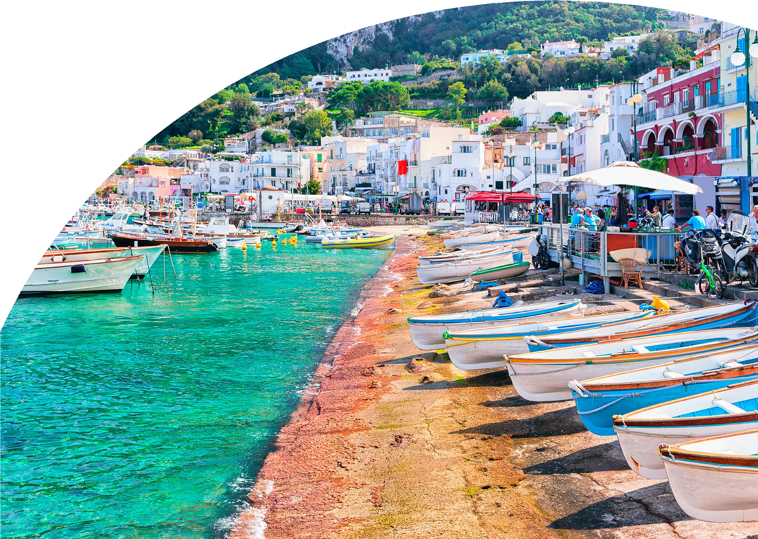

PER INFORMAZIONI

FERRAGOSTO IN CAMPANIA
POSITANO - CAPRI - MONTE FAITO - CAMPI FLEGREI
- Agosto:Roma – S. Agata dei Goti – Caserta Vecchia – C/mare di Stabia
Ore 07.30 ritrovo dei partecipanti a Roma Piazzale Ostiense, sistemazione in Bus G.T. e partenza per Sant’Agata dei Goti. Arrivo e visita guidata della città citata da Virgilio nell’Eneide con l’originario nome di Saticula. Il suo centro storico, segnalato tra “I borghi più belli d’Italia”, è posto su una altissima rocca di tufo, nella valle Caudina. Prima di inoltrarsi nel borgo medievale, si effettua una sosta sul Ponte Martorano dove si apre la più bella vista del paese: le pareti a strapiombo che sorreggono l’abitato dominato da cupole e campanili descrivono un’immagine da cartolina di altri tempi. Agli occhi dei visitatori appaiono strade lastricate in pietra che raccontano di una storia iniziata nell’alto Medioevo e proseguita nelle epoche successive con opere come il Duomo, dedicato all’Assunta, la Chiesa di San Francesco, la Chiesa dell’Annunziata e il castello normanno. Pranzo libero e degustazioni di prodotti tipici del Sannio. Nel pomeriggio proseguimento per la visita guidata di Caserta Vecchia, alle pendici dei Monti Tifatini, a 400 mt s.l.m. L’impatto con i colori che dominano il borgo è sicuramente “altro” rispetto alla sfarzosità della reggia, ma la soddisfazione è la stessa. Al centro dell’abitato, su Piazza Vescovado, si prospetta l’edificio più importante dedicato a San Michele Arcangelo: il Duomo, la cui costruzione ebbe inizio in epoca normanna. In esso si fondono lo stile siculo-arabo e quelli delle chiese romaniche della Puglia e dell’Abbazia benedettina di Montecassino. Il campanile, invece, venne costruito qualche decennio più tardi e mostra già delle influenze gotiche. Al termine della visita proseguimento per Castellammare di Stabia, sistemazione in hotel al centro e sul mare, cena e pernottamento
- Agosto:minicrociera Capri - Positano
Prima colazione in hotel, trasferimento al porto ed imbarco alle ore 08.25 per Capri. Passeggiata con la guida nei caratteristici vicoli fino ai Giardini di Augusto e/o tempo a disposizione per un tuffo nelle acque cristalline o giro dell’Isola in barca. Pranzo in ristorante a base di pesce. Alle ore 15.45 partenza per Positano, conosciuta come la “Perla della Divina”, Positano è l’unico paese al mondo concepito su un asse verticale. La visita guidata inizia dalla Chiesa di S. Maria dell’Assunta, con all’interno, unica nel suo stile, l’icona bizantina raffigurante una Madonna nera con bambino. Continua lungo le stradine del centro storico: colorato percorso espositivo on the road, capace di catturare anche lo sguardo dei turisti più distratti. (oppure tempo libero per un tuffo). Alle ore 17.50 imbarco per il rientro a Castellammare di Stabia con arrivo alle ore
19.00. Rientro in hotel, cena e pernottamento.
- Agosto: Monte Faito e il Sentiero dell’Angelo
Prima colazione in hotel, partenza con la guida per escursione al Monte Faito con funivia, una meta molto amata soprattutto in estate, quando rappresenta un fresco rifugio dalle calde giornate dell’estate sorrentina.
Quello che colpisce subito di Monte Faito appena ci si comincia a inerpicare per la strada che conduce alla vetta sono gli straordinari panorami che si ammirano: tra i faggi e la tipica atmosfera di montagna la vista si apre sull’intero golfo di Napoli. Da un lato c’è la penisola sorrentina fino all’isola di Capri con i Faraglioni ben visibili, dall’altro tutta l’area vesuviana con la città di Napoli, il Vesuvio e l’arco del Golfo. Dalla funivia al Monastero di San Michele: questo sentiero nel bosco, facile e agevole, viene chiamato “Il Sentiero dell’Angelo”. Parte nei pressi del Piazzale della funivia e arriva fino alla chiesetta di San Michele. Vien così chiamato perché ripercorre il cammino dei santi Catello e Antonino. Speciale pranzo a sacco da consumare nelle aree attrezzate nel verde. Rientro alla Funivia e partenza per Castellammare di Stabia, cena e pernottamento in hotel.
- Agosto: Pozzuoli - i Campi Flegrei ed i suoi laghi
Prima colazione in hotel, partenza intera giornata per la visita guidata di Pozzuoli, Campi Flegrei ed i suoi laghi. Dopo una passeggiata a Pozzuoli si effettuerà un tour dei Campi Flegrei ed i suoi laghi. Senza dubbio il più noto di tutti è il lago di Averno, citato persino da Omero e Virgilio nelle loro opere. Di origine vulcanica e dalla forma ellittica, tra tutti i laghi flegrei, è il secondo lago per dimensione. Esso si trova all’interno di un vulcano spento formatosi circa 4000 anni fa. Nell’Eneide, Virgilio ci narra la discesa di Enea agli Inferi guidato dalla Sibilla Cumana per ricevere consigli su dove fondare la nuova patria. In epoca romana, l’Averno era parte della straordinaria infrastruttura del Portus Iulius, imponente scalo navale dedicato ad Ottaviano Augusto. Il lago di Lucrino è più piccolo dei quattro specchi d’acqua flegrei. Esso era separato dal Mediterraneo da una lingua di terra lunga e stretta su cui transitava la via Herculanea, la mitica strada costruita dall’eroe greco Ercole. Nel 1538, infatti, venne rimpicciolito dall’eruzione che, in una sola notte, diede vita al Monte Nuovo. L’evento trasformò totalmente i connotati del paesaggio. A causa del ciclico fenomeno del bradisismo, il lago di Lucrino è stato inghiottito dal mare per un certo periodo. Il nome deriva dal latino “lucrum”, cioè profitto, per via del remunerativo allevamento di pesci e ostriche creato nel I secolo a.C. Visto dall’alto, il lago Miseno si presenta diviso dal mare mediante rocce di tufo. Conosciuto anche come Mare Morto, è un antico cratere vulcanico invaso dall’acqua di mare al quale è collegato mediante due foci. Offre una vista spettacolare dei centri abitati di Bacoli e delle sue frazioni che si affacciano sulle sue rive. Deve al suo nome a Miseno, leggendario compagno di Ulisse citato nel poema omerico. Secondo la leggenda, il celebre personaggio epico perse la vita proprio qui e venne sepolto a Capo Miseno. In epoca romana, assieme alla rada immediatamente contiguo, costituiva il porto di Miseno. Qui era localizzata la classis misenensis, imponente flotta imperiale romana. Sembra che proprio qui Nerone uccise sua madre Agrippina e che vi morì, inoltre, l’imperatore Tiberio di ritorno da Capri. Il Lago Fusaro, lago costiero dalla caratteristica forma trapezoidale, è noto anche come Acherusio. Il nome trae origine dal fatto che, anticamente, veniva identificato con la palude infernale formata dal leggendario fiume Acheronte, meglio conosciuta come Acherusia palus. Sulle sue sponde, i romani edificarono una folta schiera di ville e stabilimenti termali. Successivamente, in epoca medievale, il lago divenne infusarium, ovvero, venne utilizzato per macerare la canapa o il lino. Di qui, il nome Fusaro. Nel XVIII secolo, l’area diventò riserva di caccia e pesca dei Borbone. Su una pittoresca isoletta al centro del lago, il re Ferdinando IV fece costruire un raffinato gioiello di architettura tardo-barocca, su progetto dell’architetto Vanvitelli. Si tratta della Casina Vanvitelliana, palazzina in stile rococò, che un caratteristico ponticello congiunge alla terraferma. Pranzo in ristorante. Al termine delle visite rientro in hotel, cena e pernottamento.
- Agosto: Cerreto Sannita - Roma
Prima colazione in hotel, partenza per la visita guidata di Cerreto Sannita, l’antica “Cominium Ceritum” di liviana memoria, definita “città pensata”, nasce dalla volontà di ricostruire l’antico abitato abbattuto dalla furia del terribile terremoto del 1688. Il progetto architettonico, ha conferito alla città, un primato urbanistico per il suo impianto a scacchiera, con strade spaziose che si intersecano in un reticolo e su fondali costituiti da edifici dalle solenni facciate e da monumentali chiese di gusto squisitamente barocco. Ma fiore all’occhiello del paese, oltre all’unicum urbanistico, è la lavorazione della ceramica artistica la cui tradizione affonda le radici in un tempo assai remoto. Pranzo in ristorante con menù tipico. Proseguimento per il rientro in sede

PER INFORMAZIONI E PRENOTAZIONI: 06.77201831 EMAIL BOOKING@3ATOURS.COM DESCRITTIVI COMPLETI SU WWW.3ATOURS.COM

PER INFORMAZIONI

